МДК.05.01. Теоретические основы обеспечения надёжности систем автоматизации и модулей мехатронньх систем

МДК.05.01.06.02 Учёт цикличности работы аппаратуры.
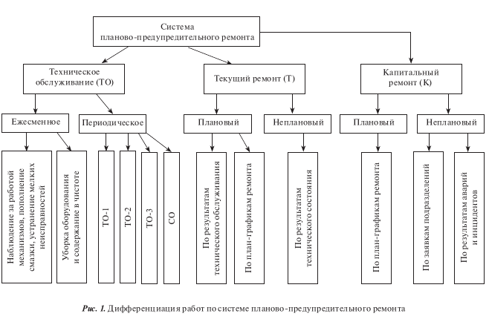
1) Если в документации не указаны мероприятия , которые могут использованы в техобслуживании, то есть необходимость обеспечения тех.обслуживанием?
2) Текущий ремонт обязателен если интенсивность использования равна 0?
- Может передвинут срок капитального ремонта из за интенсивности работы ?
- В каких случаях капремонт проходить раньше?
- В каких случаях позже?
- Интенсивность использования влияет на количество текущих ремонтов?
- Кап. Ремонт может осуществлятся раньше гарантийного срока?
- Как влияет микроклимат и нагрузочная способность на интенсивность отказов?
- Если класс точности выше, то как влияет на интенсивность отказов?
- Если класс точности выше, то нет перерегулируемости?

11) Чем эффективность оборудования отличается от прибыльности?
- Можно повысить эффективность за счет микроклимата или перераспределения нагрузок?
- Снижение нагрузок и перераспределение снижает затратность?
14) Оценку эффективности из учета снижения ВРЕМЕНИ на ед. продукции?

МДК.05.01.06.02

Nмин - минимальный выпуск (выроботка) N
Nmax - максимальный выпуск
Nнор- нормальный выпуск

- Как определить Nнор?
- Может быть Nнор= Nmax?
- Почему нет? Если Nнор= Nmax — это значит неправильные критерии оценки или....?

количество брака соответственно D
Dмин - минимальный выпуск
Dmax - максимальный выпуск
Dнор - нормальный выпуск

- Dмин = Dнор может быть? При каких условиях?
- Если Интенсивность рана 0, то Dнор=0 ?
- Как оценить качество интенсивного использования?
- Чем максимальный отличается от минимального?
- Как расчитать нормальный — допустимы?
- Если систематически не выплняется минимальный предел качества, то пути его повышения?
- Чем период номальной эксплуатации отличается от периода постепенных отказов?
- В периоде постепенных отказов может быть эффективное производство?
- При каких условиях? Распределение нагрузок снижают вероятность отказов?
- Улучшение микроклимата снижает вероятность случаных процессов?
28) Для чего нужен отчетный период?
29) Сколько в сменц или в сутки может быть отчетных периодов?
30) Для чего нужны отчетные периоды?
31) Если за определенное количество отчетных периодов ситуация ухудшается?
32) Если за определенное количество отчетных периодов ситуация геометрически улучшается?
33) K = (1/n)×100 % при какой амортизации используется?
35) K = (2/n)×100 %,при какой амортизации используется?
36) Зачем нужна амортизация?

МДК.05.01.06.02

N+D
И = ---------------- - интенсивность использования
T

N-D
Иэ = ---------------- - качество интенсивности использования.
T

Nмин - Dмах
Имин = ---------------- - минимальный предел качества интенсивности использования.
T

Nмах - Dмин
Имах = ---------------- - максимальный предел качества интенсивности использования.
T
(Nмах + Nмin)
Nнор = --------------------
2
За время Т необходимо обеспечить затраты
на амортизацию — накопление на модернизацию...
на производство
на обслуживание
на ремонт
Самое сложное = синхронизация учета соотношения затрат и выработки в процессе динамики производства.
Таким образом Т=∑Ti Ti- время отчетных периодов.

За данное время необходимо обеспечить Ni выработку с Diмин, из чего следует , что если за данное Ti не обеспечена нужная Ni, то в следующие отчетный период необходимо его компенсировать.

Если Ni<Niнор и ∑Ni<Nнор => количество времени на Тт, То, Тк сокращается.

Период нормальной эксплуатации

Период
притирки
Период износа
и старения

Вероятность отказов согласно периодам эксплуатации

Период износа и старения обусловлен тем, что модернизация уже не эффективна и затраты на капремонт не целесообразны в следствии чего увеличивается количество количество отказов и сбоев.

МДК.05.01.06.02

амортизация

При применении линейного метода сумма начисленной за один месяц амортизации в отношении объекта амортизируемого оборудования определяется как произведение его первоначальной
(балансовой) стоимости и нормы амортизации, определенной для данного объекта.
При этом норма амортизации по каждому объекту амортизируемого оборудования определяется по формуле
K = (1/n)×100 %,
где К – норма амортизации в процентах к первоначальной (балансовой) стоимости объекта амортизируемого оборудования;
n – срок полезного использования данного объекта амортизируемого оборудования, выраженный в месяцах.
При применении нелинейного способа сумма начисленной
за один месяц амортизации в отношении объекта амортизируемого оборудования определяется как произведение остаточной стоимости объекта амортизируемого оборудования и нормы амортизации,
определенной для данного объекта.
При этом норма амортизации объекта амортизируемого оборудования определяется по формуле:
К = (2/n) × 100 %,
где К – норма амортизации в процентах к остаточной стоимости, применяемая к данному объекту амортизируемого оборудования;
n – срок полезного использования данного объекта амортизируемого оборудования, выраженный в месяцах.
При этом с месяца, следующего за месяцем, в котором ОС.

